Data..........................2025r

ZAMAWIAJĄCY DOSTAWCA

Zakład Usługowo Produkcyjny Lasów Państwowych
91-073 Łódź, ul. Legionów 113
tel. 42-632 23 62
e-mail: zup@lodz.lasy.gov.pl

Proszę o podanie adresu e-mail, w celu przesyłania faktur w formie elektronicznej …………………………………………………………………………………..…………………
DRUK ZAMÓWIENIA NA KOMPUTERY PRZENOŚNE TYPU LAPTOP

Oferta aktualna na zamówienia złożone w okresie od 07.07.2025r do 31.08.2025r.
Nazwa | Cena sprzedaży netto zł. dla LP | Ilość zamówiona
Komputer przenośny typu LAPTOP bez systemu operacyjnego DELL LATITUDE 3550  - procesor i3-1315U  - ekran 15,6” FullHD  - pamięć 8 GB RAM z możliwością rozbudowy do 64 GB  - pamięć masowa 256 GB  - zintegrowana karta graficzna  - klawiatura z podświetleniem 98 klawiszy  - karta dźwiękowa + dwa głośniki stereo  - cyfrowe mikrofony  - kamera internetowa trwale zainstalowana w obudowie  - port audio typu combo (słuchawki i mikrofon)  - waga 2,1 kg  - akumulator 54Wh  - złącza 1xHDMI, 1xRJ45, 3xUSB, 1xUSB-C,  - zasilacz sieciowy 65W  - gwarancja 60 miesięcy  Dostawa, serwis gwarancyjny i pogwarancyjny firma SCANTER | PROMOCJA  4.179,00
Komputer przenośny typu LAPTOP z systemem operacyjnym DELL LATITUDE 5550  - procesor i5-1335U  - ekran 15,6” FullHD  - czytnik kart SMART  - pamięć 16 GB RAM z możliwością rozbudowy do 64 GB  - pamięć masowa 512 GB  - zintegrowana karta graficzna  - klawiatura z podświetleniem 98 klawiszy  - karta dźwiękowa + dwa głośniki stereo  - cyfrowe mikrofony  - kamera internetowa trwale zainstalowana w obudowie  - czytnik kart micro SD 4.0 wbudowany w obudowę  - port audio typu combo (słuchawki i mikrofon)  - waga 1,9 kg  - złącza 1xHDMI, 1xRJ45, 2xUSB,  - zasilacz sieciowy 65W  - gwarancja 60 miesięcy  Dostawa, serwis gwarancyjny i pogwarancyjny firma SCANTER | PROMOCJA  5.827,00

Do powyższych cen należy doliczyć podatek VAT 23 %

Warunki realizacji:
Termin realizacji: do uzgodnienia.
Płatność: Przelew 21 dni.
…………………………….
(Podpis zamawiającego)

Data..........................2025r

ZAMAWIAJĄCY DOSTAWCA

Zakład Usługowo Produkcyjny Lasów Państwowych
91-073 Łódź, ul. Legionów 113
tel. 42-632 23 62
e-mail: zup@lodz.lasy.gov.pl

Proszę o podanie adresu e-mail, w celu przesyłania faktur w formie elektronicznej …………………………………………………………………………………..…………………

DRUK ZAMÓWIENIA NA KOMPUTERY PRZENOŚNE TYPU LAPTOP

Oferta aktualna na zamówienia złożone w okresie od 07.07.2025r. do 31.08.2025r.

Nazwa | Cena sprzedaży netto zł. dla LP | Ilość zamówiona
Komputer przenośny typu LAPTOP z systemem operacyjnym DELL LATITUDE 5450  https://www.dell.com/support/manuals/pl-pl/latitude-e5450-laptop/dell_latitude_e5450_bdw-v1/dane-techniczne?guid=guid-ff58d80e-59c8-4c89-bcf1-57aedc89cc0d&lang=po-pl  - procesor Intel Core Ultra 5  - ekran 14,0” FullHD z powłoką przeciwodblaskową  - pamięć 16 GB RAM z możliwością rozbudowy do 32 GB  - pamięć masowa 512 GB  - zintegrowana karta graficzna, karta WiFi, BT 5.2  - karta dźwiękowa + dwa głośniki stereo  - cyfrowe mikrofony z funkcja redukcji szumów  - kamera internetowa FHD RGB trwale zainstalowana w obudowie  - port audio typu combo (słuchawki i mikrofon)  - waga 1,5 kg  - akumulator 54Wh  - złącza 1xHDMI 2.0, 1xRJ45, 2xUSB3.2 typ A, 2xThunderbolt,  - zasilacz sieciowy 65W  - gwarancja 60 miesięcy  Dostawa, serwis gwarancyjny i pogwarancyjny firma TAKMA | PROMOCJA  5.775,00 | 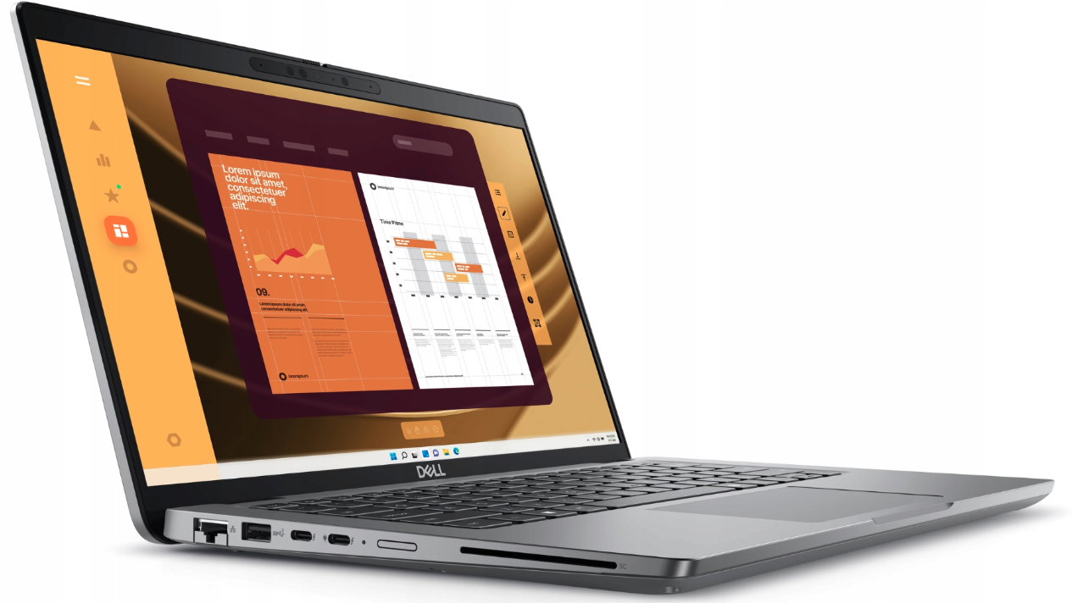
 |  | ………sztuk
Stacja dokująca do laptopa – Dell model WD19S 130W  https://www.dell.com/support/manuals/pl-pl/dell-wd19s-130w-dock/wd19s_user_guide/specyfikacje-dokowania?guid=guid-22bfc1bd-cd42-4634-a014-993536756768&lang=po-pl  - 2 x Display Port 1.4  - 1 x HDMI  - 3 x USB 3.2 typ A  - 2 x USB 3.2 typ C  - 1 x RJ-45  - 1 x gniazdo zasilania  - 1 x gniazdo linki zabezpieczającej  - możliwość wyświetlania obrazu na min. dwóch zewnętrznych monitorach FHD  - wyposażona w zasilacz umożliwiający ładowanie laptopa bezpośrednio ze stacji mocą min. 90W  - obsługa PXE Boot  - Wake On Line  - funkcja przekazywania adresu MAC  Dostawa, serwis gwarancyjny i pogwarancyjny firma TAKMA | 859,10 | 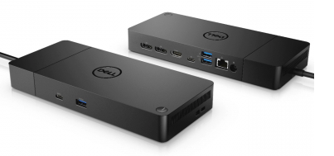
 |  | ………….. sztuk
Do powyższych cen należy doliczyć podatek VAT 23 %

Warunki realizacji:
Termin realizacji: do uzgodnienia.
Płatność: Przelew 21 dni.
…………………………….
(Podpis zamawiającego)

